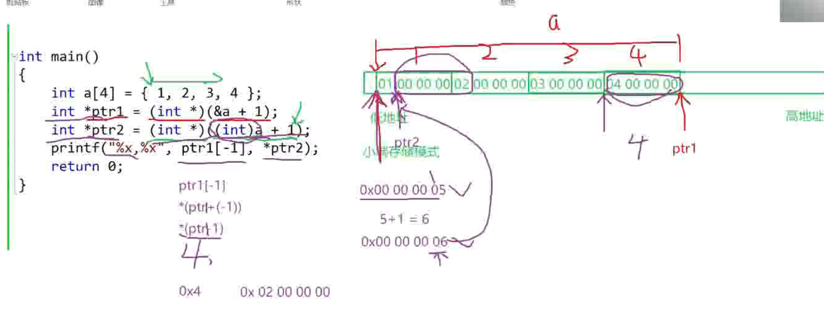

Int \*prt2=(int \*)((int)a+1);//（int）a表示将数组a的首元素地址强制类型转化成int型将一堆十六进制（例0x00000005）地址转化成int整型 (5) 然后+1(6) 再强制类型转化成int\*整型指针(0x00000006)此时只和首元素地址差一个字节 ptr2又是个整型指针所以\*ptr2时输出0x02000000(因为小端倒着存)

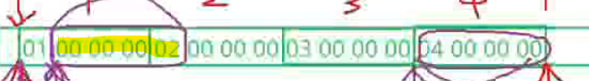

Int \*ptr1=(int \*)(&a+1);//ptr1[-1]==\*(ptr1-1) 所以ptr1[-1]输出4 (0x00000004)

